Biologija 8.a – navodila za šolsko uro v sredo 27. 5.
Seminarska naloga – Anej URŠIČ. Nekaj vas je že končalo, ostali dopolnite in pošljite. Potrudite se.

Prehajamo na nov organski sistem – KOŽA – zapišite naslov v zvezek
Zapišite spodnjo teorijo v zvezek.
Koža je zunanji ovoj telesa ki je meja med organizmom in okoljem ter je najobsežnejši čutilni organ ( je 2m² velik in 2,5kg težek organ).
Katera čutila imamo v koži? Čutila v koži so: tip, pritisk, toplota, mraz, bolečina.
Spodnjo sliko skopirajte ali skicirajte v zvezek, dopišite okrog nje kaj je kaj. Predlagam, da sliko prilepite čez dve strani in okrog pojasnjujete. Pomagajte si s spletno stranjo spodaj. Zgradba kože.
https://www.irokusplus.si/vsebine/irp-bio8/#1
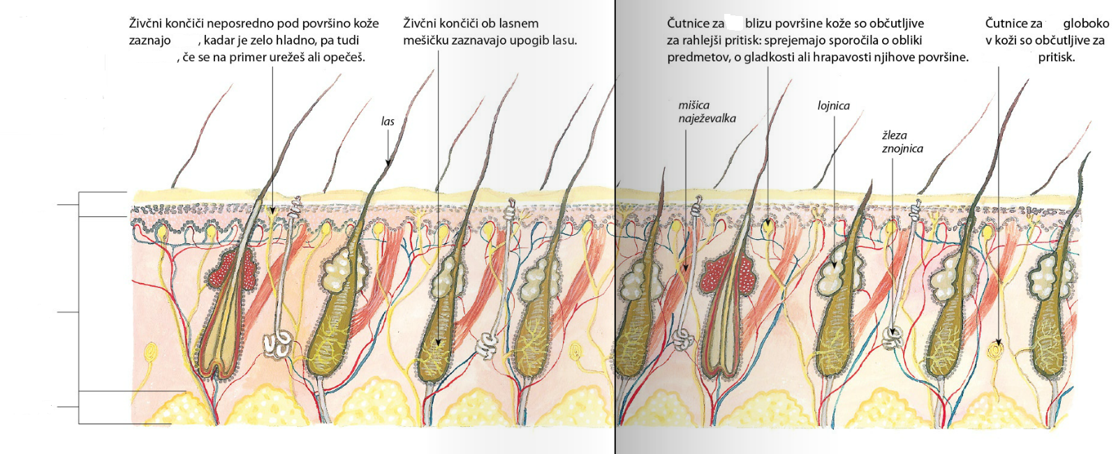

Kožo delimo na tri plasti: 1. zgornja VRHNJICA - vrhnji del kože iz več plasti, osnovna je zarodna plast, kjer se celice hitro množijo in obnavljajo,
2. srednja USNJICA je druga plast, ki vsebuje žilice, žleze lojnice in znojnice, čutnice in lasne korenine in;
3. spodnja PODKOŽJE - Najgloblja plast, tu so debelejše žile in živci ter maščevje, ki nam omogoča ohranjanje toplega telesa. Označi na sliki zgoraj na levi strani.

Oglejte si prečni prerez kože in dopisujte posamezne funkcije, ki so napisane v nadaljevanju poleg zgornje slike ali pa pod njo in sliko, če ni barvna pobarvajte. Vse spodaj naštet dele na sliki označite in zapišite spodnje razlage v zvezek.
Las in dlaka sta nitast kožni izrastek iz mrtvih celic sta povezana z žlezami lojnicami.
Lojnica kožna žleza, ki izloča loj in s tem masti kožo in lase, s tem ostajajo prožni in mehki.
Znojnica – kožna žleza, ki izloča znoj s tem se telo ohlaja in izloča odpadne snovi.
Mišica naježevalka dlake – naježi dlako v različnih situacijah.
Živčni končiči – so del živčnih celic in neposredno pod površino kože zaznajo mraz, toploto, bolečino..
Čutnice za pritisk – tip – zaznajo, kaj tipamo (možgani to snov prepozanjo).

Oglejte si svoj noht in poskusite najti vse dele, ki so označeni na sliki spodaj.
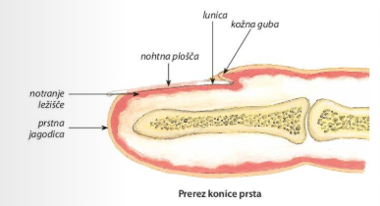

Sliko skopirajte ali skicirajte v zvezek. Zapišite spodnje pojasnilo:
Noht je roževinast izrastek kože . Naloge nohta so:
- natančnejše in zanesljivejše prijemanje stvari in
- zaščito konic prstov.

Za konec v delovnem zvezku 2 rešite naloge: 1, 2, 3 na strani 24, 25.

